
全球及中国过瘤胃保护氨基酸行业市场份额调研报告
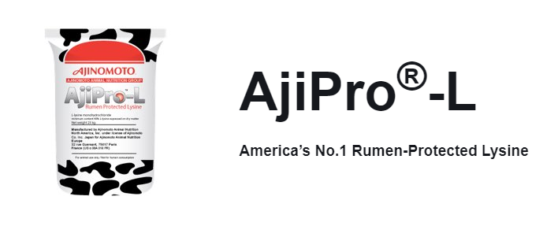
据调研团队最新报告“全球过瘤胃保护氨基酸市场报告2023-2029”显示，预计2029年全球过瘤胃保护氨基酸市场规模将达到13.2亿美元，未来几年年复合增长率CAGR为3.9%。

过瘤胃保护氨基酸，全球市场总体规模
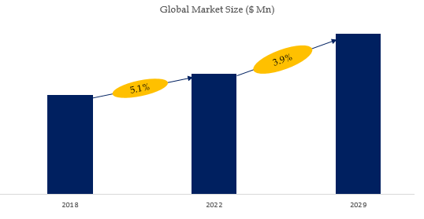
如上图表/数据，摘自QYResearch最新报告“全球过瘤胃保护氨基酸市场研究报告2023-2029.

全球过瘤胃保护氨基酸市场前12强生产商排名及市场占有率（基于2022年调研数据；目前最新数据以本公司最新调研数据为准）

如上图表/数据，摘自QYResearch报告“全球过瘤胃保护氨基酸市场研究报告2023-2029，排名基于2022数据。目前最新数据，以本公司最新调研数据为准。
.
全球范围内过瘤胃保护氨基酸生产商主要包括Evonik、Adisseo、Novus、Ajinomoto、Milk Specialties、Kemin、Vetagro、Balchem、Innovad、Kaesler Nutrition等。2022年，全球前五大厂商占有大约81.0%的市场份额。

